BAB V
RENCANA PRODUKSI DAN KEBUTUHAN OPERASIONAL

Menurut David (2015:85) “Perencanaan (Planning) merupakan jembatan yang penting antara masa kini dan masa depan yang akan datang yang meningkatkan kemungkinan mendapatkan hasil yang diharapkan”. Perencanaan adalah proses dimana salah satu menentukan apakah akan mencoba sebuah tugas, mencari cara yang paling efektif dalam mendapatkan tujuan yang diharapkan, dan bersiap untuk menghadapi kesulitan yang tidak diharapkan dengan sumber daya yang mencukupi. Perencanaan memungkinkan seseorang untuk menghindari jebakan pekerjaan yang terlalu keras, namun hanya meraih sedikit pencapaian. Oleh sebab itu, diperlukan rencana produk, kebutuhan operasional, dan juga manajemen dalam pendirian Mebelloka Furnitur.
- Proses Operasi
Mebelloka menjual produk furnitur lokal yang di distribusikan oleh berbagai distributor dan home industry. Mebelloka menyediakan berbagai macam – macam produk furnitur yang dibutuhkan untuk melengkapi kebutuhan furnitur rumah. Mulai dari furnitur ruang tamu, ruang makan dan dapur, ruang kerja dan belajar, kamar tidur, dan dekorasi pelengkap atau hiasan ruangan. Mebelloka Furnitur beroperasi padahari Senin - Sabtu. Dengan jam operasional sebagai berikut:
Hari Kerja : Senin – Sabtu
Jam Kerja : Senin – jumat pukul 09.00 – 17.00 WIB.
Sabtu pukul 09.00 – 15.00 WIB.
Pada hari Minggu dan hari Raya Nasional Mebelloka Furnitur tidak beroperasi. Isi proses Mebelloka Furnitur mulai dari pesanan pelanggan hingga pengantaran furnitur ke lokasi pelanggan. Berikut adalah skema proses operasi Mebelloka Furnitur :
Gambar 5.1
Proses Operasi Mebelloka Furnitur
Sumber: Mebelloka Furnitur, 2019
Berdasarkan Gambar 5.1, berikut penjelasan mengenai proses operasi Mebelloka Furnitur:
- Pemesanan Furnitur ke Pemasok atau Distributor
Pertama – tama, Mebelloka Furnitur akan membuat daftar pesanan stok produk yang nantinya akan dikirimkan oleh pemasok atau distributor yang sudah bekerja sama. Lalu pemasok atau distributor memberikan list harga, dan varian produk furnitur kepada Mebelloka Furnitur. Selanjutnya dilakukan negosiasi antara Mebelloka Furnitur dengan Distributor atau Pemasok. Bila sudah dilakukan kesepakatan antara Mebelloka Furnitur dan Pemasok / Distributor, maka pesanan dikirimkan ke Mebelloka Furnitur melalui logistik Supplier atau Distributor. Estimasi pengiriman kurang lebih akan sampai 2 – 4 hari.
- Produk Tiba di Showroom atau gudang
Produk yang dikirim oleh distributor akan diantarkan ke showroom atau ke gudang Mebelloka Furnitur sesuai permintaan manajer. Setelah Produk furnitur yang dikirimkan telah tiba, Maka bagian operasional Mebelloka Furnitur akan melakukan pengecekkan terlebih dahulu kondisi dan jumlah pesanan sesuai dengan daftar pesanan / nota pembelian yang tertera.
- Membuat konsep display produk
Setelah produk telah siap maka akan disusun konsep desain interior untuk display produk yang akan di pajang di showroom juga menentukan dekorasi yang sesuai untuk menghias tampilan desain interior showroom menjadi lebih menarik dan mendukung tampilan produk.

- Memajang produk furnitur di showroom
Setelah konsep dan skema display produk telah dibuat, selanjutnya bagian desain interior dibantu oleh buruh angkut memajang produk – produk sesuai konsep yang telah dibuat.
- Customer membeli atau memesan furnitur
Setelah semuanya siap, Mebelloka Furnitur akan membuka Showroom Mebelloka Furnitur dan juga memasarkannya secara langsung melalui sales juga melalui media sosial untuk mendapatkan pelanggan. Semua pesanan yang masuk akan di kelola oleh bagian sales dan dilakukan pengiriman. Setelah pelanggan sepakat untuk membeli, bagian kasir membuatkan faktur pesanan. Selanjutnya pelanggan wajib untuk membayar Down Payment terlebih dahulu atau melunasi pembayaran.
- Persiapan produk / packing dan pengiriman produk
Setelah terjadinya transaksi atau pemesanan maka bagian packing dan buruh angkut akan menyiapkan atau melakukan packing produk sesuai pemesanan kemudian diangkut ke mobil pengiriman barang. Produk pengiriman disiapkan dengan prosedur yang telah ditentukan manajer, barang yang akan dikirim harus dalam kondisi baik dan dipastikan selama pengiriman, produk selalu aman dan terhindar dari kerusakan. Setelah itu sales akan memberikan surat jalan kepada supir, kemudian barang diantarkan kepada pelanggan.
- Produk Sampai ke alamat pelanggan
Produk tiba ke alamat pembeli dengan keadaan aman, kemudian diangkut sampai ke dalam rumah dan sesuai dengan posisi yang diinginkan pembeli. Kemudian pembeli diminta untuk menandatangani surat tanda terima produk sebagai bukti produk telah diterima.
- Daftar Peralatan Operasional dan Peralatan kantor
Peralatan merupakan benda – benda yang digunakan untuk menunjang kegiatan perusahaan, baik dalam hal operasional maupun aktivitas lainnya. Peralatan dapat digunakan berkali – kali untuk menunjang kegiatan operasional perusahaan dan memiliki umur ekonomis lebih dari satu tahun lamanya sehingga mengalami penyusutan. Berikut ini adalah daftar peralatan yang digunakan pada showroom furnitur Mabelloka, yang terdiri dari peralatan operasional showroom dan peralatan kantor.
- Peralatan Operasional
Peralatan operasional adalah benda yang digunakan untuk mempermudah pekerjaan operasional usaha. Peralatan Operasional yang dibutuhkan di showroom Mebelloka Furnitur, yaitu :
- Drilling Machine
Drilling Machine (mesin bor) berguna ketika memperbaiki / mereparasi produk yang mengalami kerusakan. Dengan mesin bor misalnya untuk memasang baut yang lepas atau tambahan baut pada produk Mebelloka Furnitur.
- Hand Truck
Hand Truck merupakan alat yang sangat menunjang usaha Furnitur, karena dengan adanya Hand Truck sehingga dapat memindahkan barang / furnitur dengan lebih mudah dengan cara didorong.
- Vacum Cleaner
Vacum Cleaner membantu dalam membersihkan produk furnitur seperti sofa dan produk lainnya dari debu dan kotoran sehingga produk – produk Mebelloka Furnitur selalu terjaga dan tidak kotor.
- Mobil Pick – up
Alat transportasi yang digunakan Mebelloka Furnitur adalah mobil pick – up sebagai kendaraan operasional yang digunakan dalam melakukan pengantaran produk – produk penjualan kepada pelanggan.
- Peralatan Kantor
Peralatan kantor adalah barang – barang yang digunkan untuk menghasilkan / membantu suatu pekerjaan yang diharapkan. Biasanya barang – barang tersebut terdapat di kantor.
Berikut merupakan peralatan kantor yang yang dibutuhkan Mebelloka Furnitur:
- Meja dan Kursi Kasir
Meja dan kursi diperlukan untuk menunjang segala kegiatan usaha Showroom untuk meletakan mesin kasir, PC, dan juga Printer.
- Laptop
Laptop digunakan oleh Manager dalam menginput database pelanggan, dan juga menginput data – data lainnya, seperti Laporan keuangan bulanan dan tahunan. Selain itu PC juga berfungsi untuk melakukan desain terhadap website resmi Mebelloka Furnitur.
- Printer
Printer digunakan untuk mencetak, fotokopi, dan scanner segala sesuatu yang berhubungan dengan Administrasi Penjualan.

- Telepon
Telepon digunakan sebagai alat komunikasi dengan para pelanggan dan pemasok / distributor.

- Router WiFi
Modem WiFi digunakan sebagai sumber Internet untuk menghubungkan jaringan internet ke berbagai perangkat kantor, seperti PC dan Smartphone sehingga akses ke internet menjadi jauh lebih mudah.
- Air Conditioner(AC)
AC dipasangkan di setiap sisi – sisi showroom yang bertujuan untuk menciptakan suasana yang sejuk dan nyaman bagi para karyawan atau calon pelanggan yang masuk ke showroom.
- Smartphone
Smartphone digunakan untuk mengelola media sosial Mebelloka Furnitur, serta juga dapat menjalin komunikasi dengan pelanggan agar lebih praktis.
- CCTV
Kamera CCTV digunakan untuk menjamin keamanan Showroom Mebelloka Furnitur dari tindakan – tindakan kriminal.

- Daftar Perlengkapan Operasional dan Perlengkapan Kantor
Perlengkapan adalah segala sesuatu yang digunakan dalam kegiatan operasional perusahaan yang nilainya habis ketika dipakai dalam jangka waktu yang singkat dan tidak perlu disusutkan. Perlengkapan dibagi menjadi dua kategori, yaitu perlengkapan yang langsung habis ketika dipakai dan perlengkapan yang memiliki nilai ekonomis selama satu tahun. Berikut adalah daftar perlengkapan Mebelloka Furnitur yang terbagi menjadi dua yaitu perlengkapan operasional dan perlengkapan kantor Mebelloka Furnitur.

- Perlengkapan Operasional
Berikut merupakan daftar perlengkapan operasional yang diperlukan oleh Mebelloka Furnitur :
- Baut
- Paku
- Minyak Kayu
- Dempul Kayu
- Palu
- Tang
- Obeng
- Tali Tambang
- Terpal
- Meteran
- Sapu
- Alat Penyeka Kaca
- Kemoceng
- Kain Lap
- Air Minum
- Perlengkapan Kantor
Berikut adalah perlengkapan kantor yang dibutuhkan oleh Mebelloka Furnitur:
- Tinta Printer
- Tinta Stampel
- Pulpen
- Isi Staples
- Kertas Print Nota
- Surat Jalan
- Buku
- Spidol
- Lakban
- Kalkulator
- Stampel
- Gunting
- Penggaris
- Stapler
- Galon

- Nama Pemasok
Pemasok atau Distributor adalah pihak yang sangat berpengaruh penting terhadap keberlangsungan suatu usaha. Menurut Winardi, J (2014:68) “Setiap organisasi memerlukan masukan (input) dari lingkungan dalam bentuk bahan –bahan mentah, jasa –jasa, energi, masukan tersebut digunakan untuk memproduksi keluaran (output)”. Oleh karena itu pemasok sangat diperlukan dalam sebuah organisasi / bisnis karena produk yang akan didistribusikan berasal dari pemasok. Oleh karena itu Mebelloka Furnitur harus cermat dalam memilih pemasok yang sesuai karena akan berpengaruh terhadap kesuksesan usaha. Mebelloka Furnitur telah memilih Pemasok atau distributor yang telah sesuai kriteria yang telah ditentukan, yaitu pemasok atau distributor menyediakan produk yang sudah terjamin kualitasnya dan harga yang cukup terjangkau. Berikut merupakan pemasok – pemasok atau supplier Mebelloka Furnitur yang dapat dilihat pada tabel berikut :
- Pemasok Produk
Tabel 5.1
Daftar Pemasok Produk Mebelloka Furnitur
Nama Pemasok | Telepon | Alamat | Produk Furnitur
PT. BIG PANEL FURNITURE | 08212190105 | Jakarta | Kamar Set, Kitchen Set, Meja Belajar, Lemari Hias, Bufet, Rak Tv, Rak Buku, Meja Komputer, Meja Kantor
AMB Furniture | 021864638 | Jakarta | Meja Tamu, Meja Makan
Karya Furniture | 08565064006 / 02182460816 | Gandoang Jonggol | Kursi, Sofa
Cahaya Abadi | 0817623988 | Jakarta | Rak Piring, Lemari Sayur
Aneka Furniture | 081317938407 | Bekasi | Bufet, lemari sayur, Kamar set
Nayla Furniture | 085710437779 | Bekasi | Kitchen Set, Kamar Set, Meja dan Kursi Kantor
PT. Ocean Central | 082125119824 | Jakarta | Spring Bed, Divan
Cendana Furniture | 0215981515 | Tangerang | Sofa, Kursi, Meja Makan
Dekoruma | 02180681223 | Jakarta | Produk Dekorasi
Sumber: Mebelloka Furnitur, 2019
- Pemasok Peralatan dan Perlengkapan
Tabel 5.2
Daftar Pemasok Peralatan dan Perlengkapan Mebelloka Furnitur
Nama Pemasok | Alamat | Produk
Tokopedia | Tokopedia Tower beralamat di Jalan Professor Doktor Kav 11, RT.3/RW.3, Karet Semanggi, Kecamatan Setiabudi, DKI Jakarta, 1290 | vacum cleaner, pengepel, printer, laptop, cctv, modem Internet, dispenser air, tinta, kertas printer dll.
Ace Hardware  Cibubur Times Square | Ruko Cibubur Time Square, Blok A1 Kel, Jalan Transyogi No.KM, Jatikarya, Kec. Jatisampurna, Kota BKS, Jawa Barat 17435 | Drilling Machine, telepon.
MR.D.I.Y  Plaza Pondok Gede | Lantai Semi Basement Unit SBT 13 Jatiwaringin, Kec. Pondokgede, Kota Bks, Jawa Barat 17411 | Hand Truck, pulpen, buku, spidol, lakban, palu, tang, obeng, meteran dll.
Gramedia  Mall Ciputra Cibubur | Lt. G No, 1, Jatikarya, Kec.Jatisampurna, Kota Bks, Jawa Barat 17435 | Buku pembukuan, penggaris, stapler, alat tulis dll.
Sumber: Mebelloka Furnitur, 2019

- Deksripsi Rencana Operasi
Setiap pemilik bisnis tentunya akan melakukan perencanaan bisnis terlebih dahulu untuk memaksimalkan hasil dan meminimalisirkan resiko dan kendala yang akan dihadapi. Adapun berikut ini gambaran mengenai langkah – langkah dan segala kebutuhan yang diperlukan Mebelloka Furnitur untuk membangun usaha :
Tabel 5.3
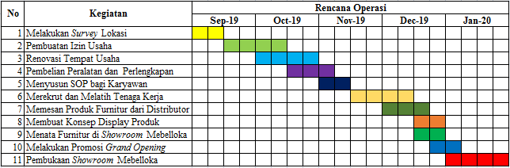
Mebelloka Furnitur
Jadwal Rencana Operasi
Sumber: Mebelloka Furnitur, 2019
Berikut adalah penjelasan dari kegiatan rencana operasi yang dilakukan Mebelloka Furnitur:
- Melakukan Survey Lokasi
Pemilihan lokasi juga menjadi hal yang sangat penting dan sangat berpengaruh secara langsung terhadap suatu usaha. Sebelum memulai usaha, Mebelloka Furnitur akan melakukan survey lapangan untuk memperoleh lokasi yang strategis seperti daerah berkembang yang sedang marak pembangunan proyek hunian maupun pembangunan lainnya. Setelah ditentukannya lokasi di Cibubur Times Square, Cibubur Jakarta Timur. Dimana lokasi tersebut dipilih selain strategis dan juga dekat dengan Komplek perumahan, saat ini juga semakin marak pembangunan infrastruktur dan property di daerah tersebut. Mebelloka Furnitur akan meninjau tempat usaha tersebut dengan melakukan survey lapangan.
- Pembuatan Izin Usaha
Langkah – langkah berikutnya adalah penulis akan membuat surat ijin pendirian usaha melalui syarat – syarat sebagai berikut :
- Pendaftaran NPWP (Nomor Pokok Wajib Pajak)
Setiap warga negara yang memiliki penghasilan diatas PTKP (Penghasilan Tidak Kena Pajak) wajib untuk mendaftarkan diri ke kantor pelayanan pajak. Pendaftaran NPWP juga dapat dilakukan secara online, yaitu dengan mendaftarkan melalui situs Direktorat Jendral Pajak (www.pajak.co.id).
- Pembuatan SIUP (Surat Izin Usaha Perdagangan)
Menurut Peraturan Menteri Perdangangan Republik Indonesia nomor 77/M-DAG/PER/12/2013, hal – hal yang harus dipersiapkan dalam mendapatkan SIUP bagi usaha perorangan adalah dengan melampirkan :
  - Fotocopy surat akta pendirian usaha
  - Fotocopy KTP pemilik atau penganggung jawab perusahaan
  - Surat pernyataan dari pemohon tentang lokasi usaha
  - Foto pemilik atau penanggung jawab perusahaan berukuran 3x4 cm
  - Fotocopy NPWP (Nomor Pokok Wajib Pajak)
- Renovasi Tempat Usaha
Tempat Usaha akan direnovasi dengan konsep Mebelloka Furnitur yaitu dengan desain minimalis yang nantinya akan didukung dengan desain interior showroom. Penataan ruang direncanakan dengan efektif dan efisien agar Showroom dapat memiliki suasana yang nyaman dan modern. Sehingga pengalaman berbelanja di Mebelloka Furnitur dapat menjadi pengalaman yang berkesan bagi pelanggan dengan tempat yang nyaman dan menarik.
- Pembelian Peralatan dan Perlengkapan
Melakukan pemesanan terhadap peralatan dan perlengkapan dilakukan untuk memenuhi kebutuhan usaha yang telah di disusun dalam perencanaan sebelumnya. Perlengkapan khususnya dapat dibeli dalam jumlah yang banyak agar dapat memenuhi kebutuhan perlengkapan di Showroom.
- Menyusun SOP( Standar Operasional Prosedur) bagi karyawan
Menentukan aturan – aturan dalam bekerja seperti mengenai kerapian, jam istirahat, waktu bekerja, izin, presensi dan peraturan lainnya yang harus diperhatikan setiap karyawan dalam bekerja di Mebelloka Furnitur. Hal ini harus dibuat terlebih dahulu dan dijelaskan kepada Karyawan agar mereka mengetahui apa saja aturan – aturan dalam bekerja yang harus ditaati di Mebelloka Furnitur.
- Merekrut dan Melatih Tenaga Kerja
Sebuah usaha tidak dapat berjalan sendiri tanpa adanya sumber daya manusia yang mendukung di dalamnya. Tenaga kerja memberikan pengaruh yang cukup besar terhadap suatu usaha, tenaga kerja yang memiliki kepribadian yang jujur, berkompeten, dan profesional dapat menciptakan kemajuan usaha dan pencapaian visi usaha. Mebelloka Furnitur melakukan perekrutan tenaga kerja sesuai dengan spesifikasi dan kualifikasi yang telah ditentukan, yaitu bekerja jujur dan memiliki tanggung jawab yang tinggi. Setelah karyawan telah direkrut maka langkah selanjutnya adalah melakukan training kepada karyawan agar mereka dapat memahami prosedur – prosedur yang telah ditetapkan dan memahami jobdesk masing – masing bagian. Hal ini dilakukan agar setiap pekerjaan dapat dilakukan sesuai dengan harapan manejer dalam memberikan kualitas kinerja dan pelayanan terbaik bagi pelanggan.
- Memesan Produk Furnitur dari Distributor
Setelah selesai mencari distributor yang sesuai dengan kriteria yang dinginkan. Selanjutnya Mebelloka Furnitur memesan produk furnitur dari distributor agar dapat segera ditata di Showroom beserta stock produk yang akan di tempatkan terlebih dahulu digudang .
- Membuat Konsep Display Produk
Setelah produk telah siap di gudang, maka kegiatan selanjutnya yaitu membuat konsep display produk. Menyusun skema mengenai tata letak produk –produk yang akan di pajang di showroom dengan tambahan desain interior yang sesuai.
- Menata Furnitur di Showroom Mebelloka Furnitur
Setelah konsep display produk telah selesai dibuat selanjutnya Mebelloka Furnitur akan melakukan penataan produk furnitur berdasarkan konsep display produk yang telah dibuat.
- Melakukan Promosi Grand Opening
Setelah produk furnitur telah tertata rapi, maka selanjutnya Mebelloka Furnitur melakukan promosi Grand Opening melalui media sosial, website, brosur, mouth to mouth, dan meminta bantuan teman – teman, atau kerabat untuk ikut membantu mempromosikan Mebelloka Furnitur di media sosial mereka. Promosi tersebut akan mulai disebarluaskan seminggu sebelum pembukaan Mebelloka Furnitur.

- Pembukaan Showroom Mebelloka Furnitur
Setelah semua proses telah dilakukan, maka masuk pada tahap terakhir yaitu pembukaan Mebelloka Furnitur. Dimana Karyawan melakukan job description sesuai dengan posisi masing – masing.

- Rencana Alur Produk
Alur ataupun skema dibutuhkan dalam menjalankan proses atau kegiatan operasional perusahaan. Alur tersebut berisi mengenai proses penjualan produk sampai dengan proses penyampaian jasa kepada konsumen, dimana alur ini dapat dijadikan sebagai standar dalam melayani konsumen. Berikut merupakan alur produk dari Mebelloka Furnitur :
Gambar 5.2
Alur Produk Mebelloka Furnitur

Sumber : Mebelloka Furnitur, 2019

Berdasarkan Gambar 5.2, berikut ini adalah penjelasan alur yang terdiri dari tahapan – tahapan yang harus dilakukan oleh Mebelloka Furnitur mulai dari pemesanan oleh konsumen sampai dengan pengiriman produk ke pelanggan.
    - Proses Pemesanan
Pelanggan bisa melakukan pemesanan produk Mebelloka Furnitur secara langsung di showroom atau bisa melalui Website, Media Sosial, atau marketplace yang telah ada. Sales mengirimkan atau menyampaikan pesanan pelanggan ke bagian kasir untuk dibuat faktur pesanan dan surat jalan .
    - Proses Pencatatan Penjualan
Setelah diterima pesasanan dari sales. Maka selanjutnya bagian kasir akan melakukan pencatatan penjualan, membuatkan faktur pesanan beserta surat jalan. Dan menyampaikan nominal yang harus dibayar oleh pelanggan.
    - Proses Pembayaran
Selanjutnya pelanggan bisa melunasi pembayar atau melakukan down payment terlebih dahulu. Kemudian setelah pembayaran selesai dilakukan produk akan dipersiapkan untuk pengiriman.
    - Produk Disiapkan Untuk Dikirim
Produk yang dipesan selanjutnya disiapkan oleh bagian operasional. Buruh angkut akan mengangkat produk ke dalam Mobil pengiriman yang nantinya akan diantarkan oleh supir Mebelloka Furnitur.

- Rencana Alur Pembelian dan Penggunaan Bahan Persediaan
Persediaan produk sangatlah penting bagi keberlangsungan Mebelloka Furnitur. Persediaan produk harus terus dikendalikan secara efisien agar dapat menekan biaya anggaran yang akan dikeluarkan. Bila persediaan kosong, hal ini akan mengakibatkan pesanan pelanggan tidak dapat terpenuhi dan bila hal ini terus berlangsung maka pelanggan akan berpindah ke toko furnitur yang lain. Maka dari itu stok atau persediaan produk harus terus diawasi dan dikendalikan. Berikut ini adalah gambar alur pembelian persediaan furnitur yang dibeli Mebelloka Furnitur dari distributor :
Gambar 5.3
Alur Pembelian Persediaan Mebelloka FurniturSumber : Mebelloka Furnitur, 2019
Berdasarkan Gambar 5.3, berikut merupakan penejelasan alur pembelian persediaan Mebelloka Furnitur :
- Membuat Daftar Produk yang Dipesan
Manajer mencatat stok barang di gudang yang sudah mau habis atau sudah habis, lalu manajer membuat daftar produk yang akan dipesan.
- Mengirimkan Daftar Pesanan ke Pemasok
Setelah itu, Manager mengirimkan daftar produk beserta jumlah yang ingin dipesan ke pemasok untuk melakukan pemesanan barang.
- Pemasok Menghitung Total yang harus di Bayar
Setelah menerima daftar produk yang diinginkan oleh Mebelloka Furnitur, Kemudian supplier / distributor menghitung total yang harus dibayarkan untuk pesanan tersebut.
- Melakukan Negosiasi Harga dan Pembayaran
Setelah distributor / supplier memberikan total biaya pesanan. Selanjutnya Mebelloka Furnitur akan melakukan negosiasi harga jika ada produk – produk dengan harga tidak sesuai. Setelah sudah sepakat dengan harga yang telah di negosiasikan, maka selanjutnya Mebelloka Furnitur melakukan pembayaran.
- Pemasok Memproses dan Mengirim Pesanan
Setelah pembayaran diterima pemasok, maka pesanan akan di proses dan dikirimkan dengan logistik pemasok ke alamat Mebelloka Furnitur.
- Pesanan Sampai ke Gudang dan dilakukan pengecekan
Setelah pesanan sampai ke gudang Mebelloka Furnitur, selanjutnya pesanan akan di cek oleh karyawan Mebelloka Furnitur untuk memastikan produk yang di kirimkan oleh distributor tidak mengalami cacat produksi dan sesuai pesanan.
- Produk yang akan di display di bawa ke showroom
Produk – produk yang habis di showroom akan diambil digudang kemudian dibawa untuk di display di showroom Mebelloka Furnitur untuk di jual.

- Layout Bangunan Tempat Usaha
Setiap usaha yang didirikan pastinya memiliki bangunan fisiknya sebagai pusat jalannya suatu usaha. Bangunan fisik yang akan ditempati oleh Mebelloka Furnitur berada di ruko Cibubur Times Square, Cibubur Jakarta Timur. Dengan luas bangunan 128m², bangunan tersebut memiliki 2 lantai. Lantai 1 dan 2 merupakan tempat display produk untuk penjualan. Mebelloka Furnitur juga memiliki gudang yang menjadi tempat penyimpanan stok produk furnitur yang berlokasi di jalan Sepakat Cibubur dengan luas bangunan 80m². Berikut merupakan layout showroom & gudang Mebelloka Furnitur dengan gambaran display produk dan desain ruangan showroom Mebelloka Furnitur yang ditampilkan dalam gambar di bawah ini:

Gambar 5.4
LayoutShowroom Lantai 1 Mebelloka Furnitur
8m
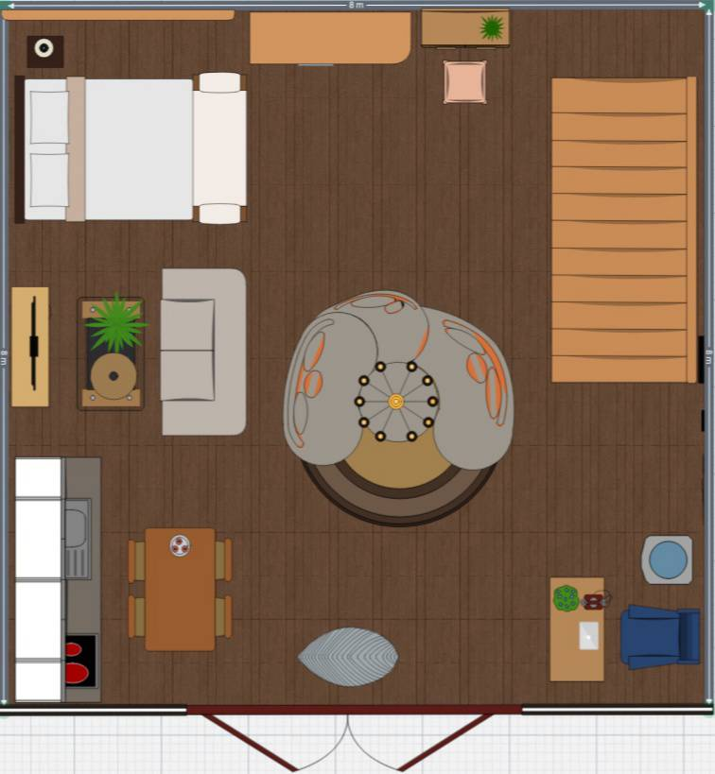

Tanggaa
Sofa
8m
Sumber: Mebelloka Furnitur, 2019
Pintu
Galon
Kasir

Gambar 5.5
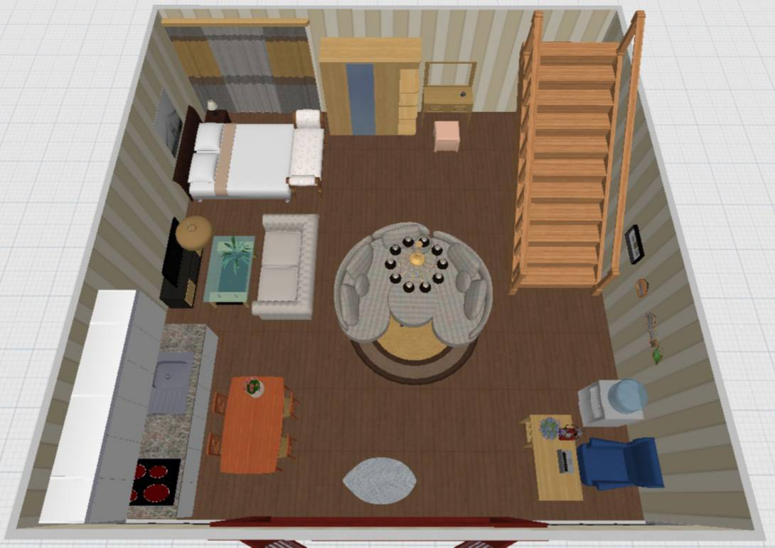
Layout3D Lantai 1
Sumber: Mebelloka Furnitur, 2019

Gambar 5.6
LayoutShowroom Lantai 2 Mebelloka Furnitur
8m
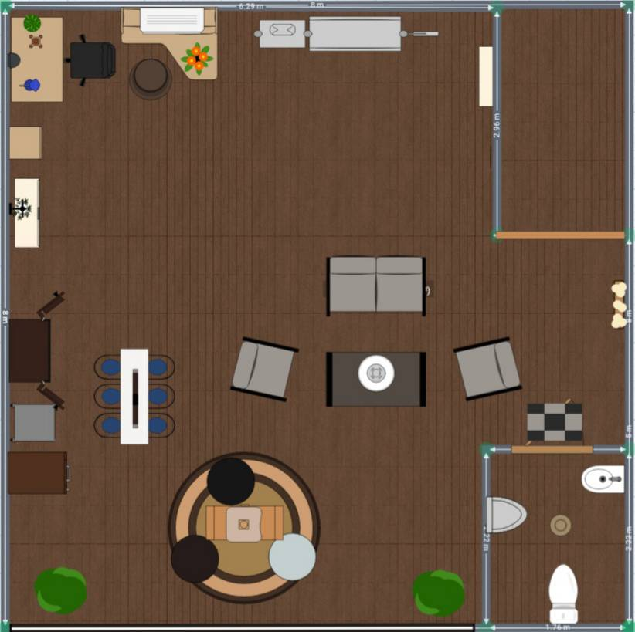
Lorong
Tangga

8m Sumber: Mebelloka Furnitur, 2019
Jendela k
Toilet

Gambar 5.7
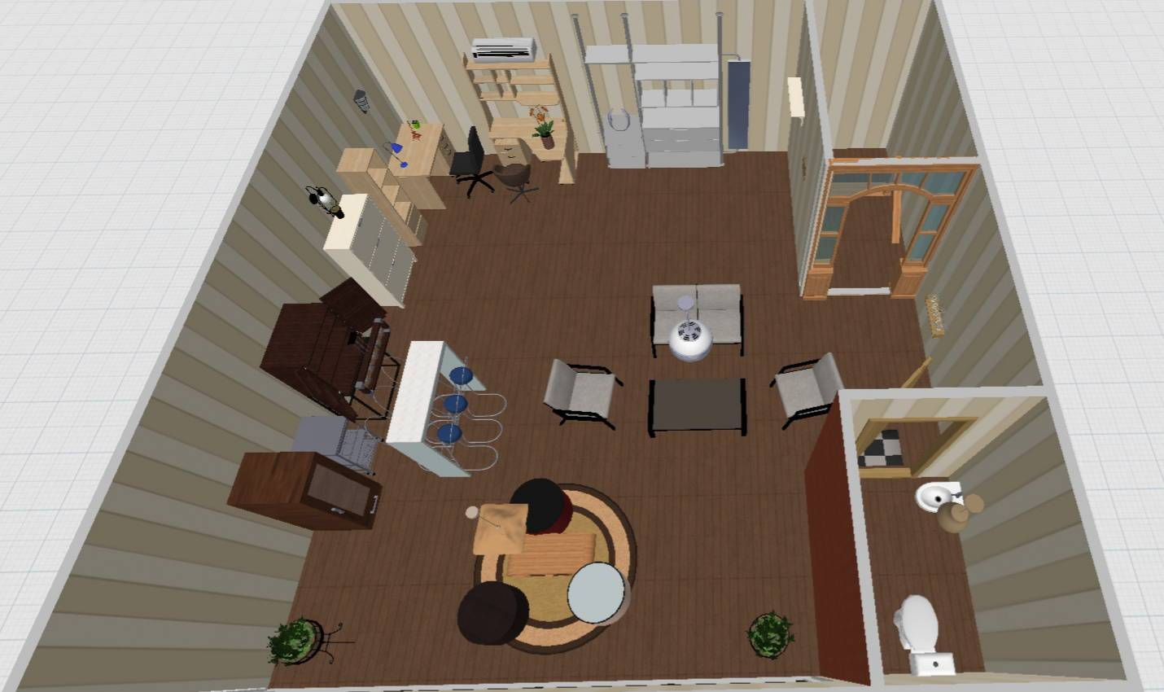
Layout 3D Lantai 2
Sumber: Mebelloka Furnitur, 2019

Gambar 5.8
Layout Gudang Mebelloka Furnitur
10 m
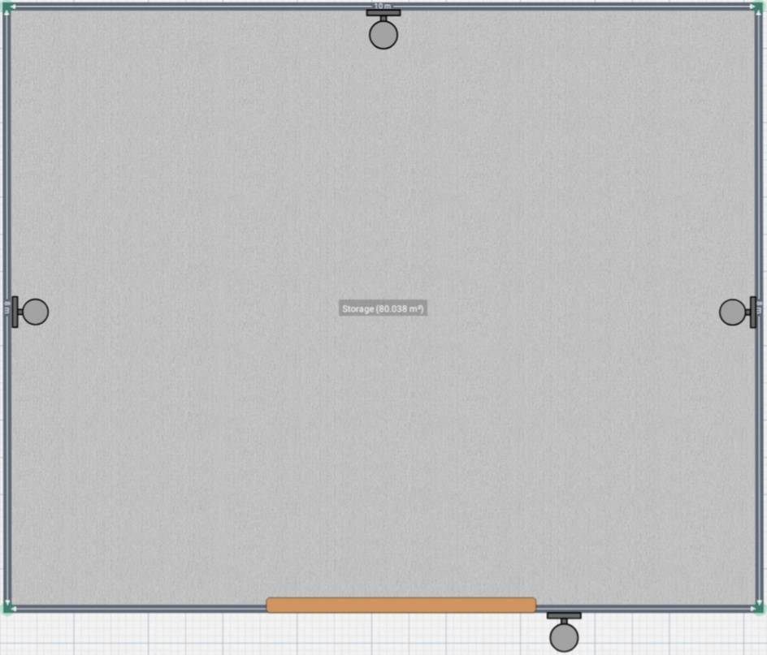
Lampu

Lampu
Lampu
8m

Pintu
Lampu

Sumber: Mebelloka Furnitur, 2019

